Dto. Independencia, lunes 28 de Abril de 2025

Sra. DIRECTORA

Silvia Flores

# S…………………………………./………………………………………D

De mi consideración

Me dirijo a usted y por su intermedio a quien corresponda, a los efectos

de llevar a su conocimiento, que el día lunes 28 de Abril del corriente año 2025, me adherí al régimen unificado de licencias, Justificaciones y Franquicias, en uso de la licencia 10.2 amparado por la ley N 9.911.

Razón por la cual solicito tenga a bien justificar mi inasistencia al respectivo lugar de trabajo

Sin otro particular, saludo a Ud. Atte.

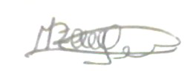

Zalazar Margarita María Eugenia